|  |  |  |  |  |  |  |  |  |  |  |
| --- | --- | --- | --- | --- | --- | --- | --- | --- | --- | --- |
| **DON BOSCO GENK** |  | | |  | | | |  |  | |
| **Graad: 2de graad BSO** | | |  | | |  |  | **Datum:** | | |
| **Vak: LO** | | |  | | | |  | **Thema: Hockey – Verdedigen** | | |
| **Leerkracht: K. Van Genechten** | | | |  | | |  | **lesvoorbereiding** | | |
|  | |  |  | | |  | | | |  | |

# Lesvoorbereiding: Hockey - Verdedigen (50 min)

**Omkleden (5 min)**

**Opwarming: (7,5 min)**

**Spelvorm – Verdedig je kasteel**

Elke ll. krijgt een kegel in de zaal die ze moeten verdedigen. (Elke ll. heeft een stick.)

In totaal is er 1 balletje per 4 lln. in het spel.

Lln. proberen de kegel van een andere ll. aan te spelen met de bal maar tegelijkertijd moeten ze ook hun eigen kegel verdedigen.

Wordt je kegel geraakt dan wordt deze plat gelegd. Wordt die dan nog eens geraakt dan wordt die ondersteboven geplaatst en als die nadien nog eens geraakt wordt dan val je af. (3 levens)

Wie kan zijn kasteel overeind houden tot op het einde?

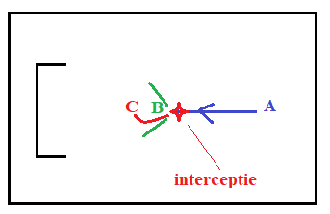**Kern: (22,5 min)**

**Oefenvorm 1 (7,5 min)**

* 1 ll. wordt aangeduid als de verdediger (= ll. C) en positioneert zich achter ll. B
* ll. A probeert ll. B aan te spelen.
* ll. B probeert de bal aan te nemen en af te werken op doel.
* ll. C probeert dit te verhinderen door een interceptie te doen. (zie aandachtspunten)
* Doorschuiven (A 🡪 B) – (B 🡪 C) – (C 🡪 A)

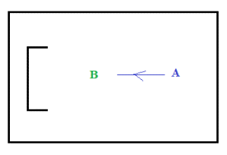**Oefenvorm 2 (7,5 min)**

* ll. A probeert ll. B te dribbelen en te scoren
* ll. B verdedigd door te begeleiden naar de hoeken. (zie aandachtspunten)
* Doorschuiven (A 🡪 B) – (B 🡪 A)

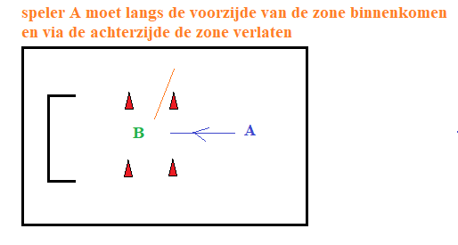**Oefenvorm 3 (7,5 min)**

* ll. A probeert ll. B te dribbelen en te scoren
* ll. A moet dit doen binnen een afgebakende zone.
* ll. B verdedigd door een blocktackle. (zie aandachtspunten)
* Doorschuiven (A 🡪 B) – (B 🡪 A)

*regelmatig wisselen van keeper tijdens deze oefenvormen.

**Slot: wedstrijdje (10 min)**

Spelregels: zie bijlage

**Omkleden (5 min)**

**Aandachtspunten in de les**

**Interceptie**

* Naast, achter of voor je tegenstander staan.
* Voor je tegenstander komen wanneer de bal eraan komt.
* “Breed” maken wanneer de bal eraan komt, tegenstander blokkeren en de bal veroveren.
* Na verovering direct de bal beschermen.

**Begeleiden**

* Tegenstander een kant op sturen.
* Meelopen met de tegenstander.
* Afstand tussen jou en de tegenstander steeds verder verkleinen.
* Niet instappen.
* Forehand kant van je stick gebruiken om een groter oppervlak te hebben.

**Blocktackle**

* Beide voeten uit elkaar en stevig staan.
* Laag zitten en je stick horizontaal “neerleggen”.
* Tijdens het zetten van je blok beweeg je kort en snel naar de bal toe.
* Probeer je tegenstander te verrassen door als 2e persoon te blokken bij iemand die de tegenstander begeleidt.

**Leerplandoelstellingen**

**LPD 1** De leerlingen voeren, rekening houdend met hun fysieke capaciteiten, motorische basisvaardigheden uit zoals lopen, springen, werpen, vangen, terugslaan, hangen, steunen, zwaaien, draaien, rollen, balanceren, klimmen, ritmisch bewegen, vallen en mee- en tegengaan in beweging.

**LPD 2** De leerlingen passen, rekening houdend met hun fysieke capaciteiten, technieken en geleerde vaardigheden toe om eenvoudige, samengestelde en complexe bewegingen uit te voeren.

**LPD 12** De leerlingen oefenen zelfstandig eenvoudige bewegingsopdrachten (individueel en in groep).

**LPD 17** De leerlingen hanteren bij het uitvoeren van verschillende rollen principes van fairplay, teamspirit, verantwoord gedrag en gaan positief om met winst en verlies.

**LPD 20** De leerlingen ervaren voldoening of beleven plezier in bewegen.